Информация о проведении субботника
ОСШ № 1 им.М.Горького.
В рамках санитарной очистки города, 07.10.2017года - проведен субботник. Учащиеся нашей школы приняли активное участие в субботнике. Ученики и педагоги, а также технический персонал школы проделали огромную работу по очистке территории. Убрана школьная и пришкольная территории. Кроме того сотрудники ОСШ№1 работали на участке, который закреплён за школой (сквер за ДК«Металлург» им.Хамзина, ул.Молдагулова (обе стороны-50м., от ул.Сейфуллина до ул.Желтоксан ) .
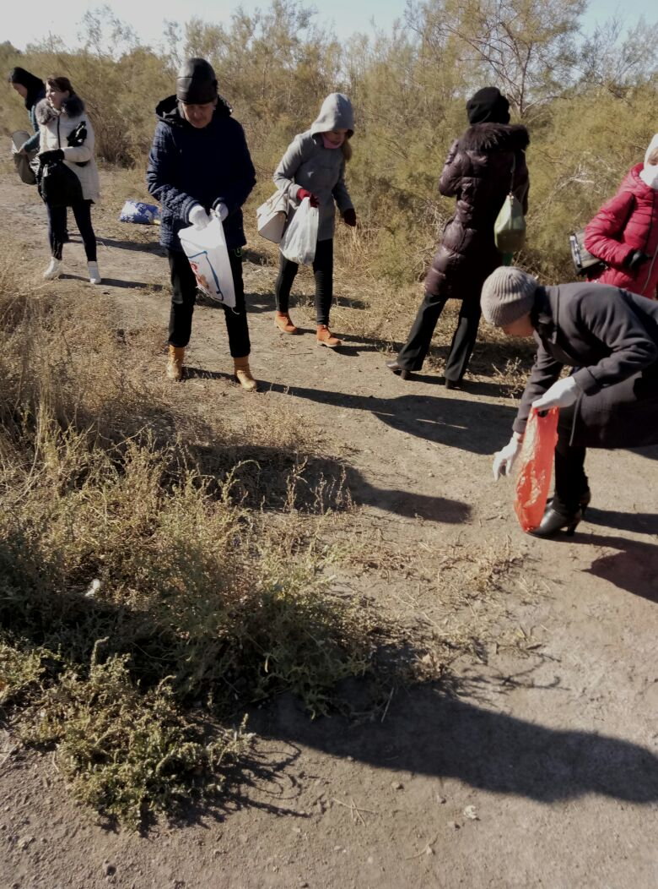
Убирали прошлогоднюю листву, подметали мусор, выдёргивали сухую траву.
